|  |
| --- |
|  |
| **LIIKLUSOHUTUSE AUDITEERIMINE** |
| **Riigitee 2 Tallinn-Tartu-Võru-Luhamaa ja 15175 Paide Mündi-Mäeküla tee ristmik km 88,69 ja tankla mahasõit**  **riigiteelt nr 15175 km 11,272** |
| **AUDITEERIMISE ETAPP: 2 – põhiprojekti audit** |
| **ARUANNE** |
| Aruanne on koostatud Aqua Marina AS tellimusel |
| Tallinn 2024 |

Sisukord

Sissejuhatus 3

1 Üldine informatsioon 4

1.1 Ehitusprojekt / objekt 4

1.2 Auditeerija 4

1.3 Eelnevalt teostatud auditeerimised 4

2 Kirjeldus 4

2.1 Olemasolev olukord 4

2.2 Kavandatud lahendus 4

3 Auditi teemad 5

3.1 Põhiprojekti staadium 5

3.2 Riskide hindamise skaala 5

4 Auditeeritava projekti skeem, probleemide asukohad kaardil 6

5 Tuvastatud probleemid, arvamused probleemide lahenduste osas 7

6 Muud audiitori poolt esitatud tähelepanekud 11

7 Audiitorile esitatud lähtematerjalide loetelu 11

8 Audiitori kinnitus 11

# Sissejuhatus

Auditeerimine on mõeldud tee projekteerimis- ja ehitusprotsessis tehtud liiklusohutust mõjutavate lahenduste sõltumatuks liiklusohutusalaseks hindamiseks, lähtudes tegelikust liiklusohutuse alasest kogemusest, arvestades liiklusõnnetuste tekkimise asjaolusid ja teadmisi ning analoogsete lahenduste tulemusi, samuti teiste riikide liiklusohutuse alaseid uurimistulemusi ja praktikat, eesmärgiga viia liiklusõnnetuste arv ja nende raskusaste miinimumini.

Põhiprojekti auditeerimise käigus käsitletakse eelneva etapi (eelprojekti) auditeerimise teemasid juhtudel, kui:

* auditeeritava lahenduse osas puudub eelprojekt;
* auditeeritava lahenduse osas on koostatud eelprojekt, kuid seda ei ole auditeeritud;
* eelprojekti lahenduse auditeerimisest on möödunud rohkem kui viis aastat;
* põhiprojektiga on muudetud eelprojekti lahendust või nähakse ette eelprojekti etapiviisiline realiseerimine.

Tee liikluseks avamisele eelnev auditeerimine tehakse pärast teetööde vastuvõtmist ja enne tee liikluseks avamist. Kui tee avatakse liikluseks etapi kaupa, siis tehakse auditeerimine vastavalt tee avamise etappidele.

Kuu aja möödumisel tee kasutusele võtmisest (ehitusaegse liikluskorralduse eemaldamist) teeb audiitor kohapealse vaatluse, kuidas liiklejad tegelikult teed kasutavad, analüüsides ka eelmiste projekteerimise etappide liiklusohutuse auditites välja toodud probleeme.

## Üldine informatsioon

### Ehitusprojekt / objekt

|  |  |
| --- | --- |
| Projekt/objekt: | Riigitee 2 Tallinn-Tartu-Võru-Luhamaa ja 15175 Paide Mündi-Mäeküla tee ristmik km 88,69 ja tankla mahasõit riigiteelt nr 15175 km 11,272 |
| Projekti koostaja: | Roadplan OÜ |
| Töö nr: | 22053 |
| Projekti/objekti vastutav isik: | Indrek Oden |
| Tellija esindaja: | Urmas Koch (Aqua Marina AS) |

### Auditeerija

|  |  |
| --- | --- |
| Töövõtja nimi: | Stratum OÜ |
| Töö nr: | 2024-T042 |
| Audiitor: | Tarmo Sulger, kutsetunnistus 174834 10.09.2021, liiklusohutuse auditi tegemine |
| Kaasatud eksperdid nende pädevus ja ülesanded: | Margus Nigol, audiitor, probleemide ja riskide hindamine |
| Auditeerimise etapp: | 2 – põhiprojekti liiklusohutuse audit |
| Töö teostamise aeg: | 26.04.2024-30.04.2025 |
| Välitööde teostamise aeg: | 20.04.2024 ja 21.04.2024 |

### Eelnevalt teostatud auditeerimised

|  |  |
| --- | --- |
| Auditeerimise etapp: | Ei ole teostatud |
| Töövõtja: |  |
| Töö nr: |  |
| Audiitor: |  |
| Kaasatud eksperdid nende pädevus ja ülesanded: |  |

## Kirjeldus

### Olemasolev olukord

Olemasolev tee 2 – tee 15175 ristmik on osaliselt kanaliseeritud ristmik, lisarada on parempöördel teelt 2 teele 15175. Tegemist on tüüpilise ohtliku parempöörde rajaga, kus parempöörde sooritaja varjab peateel otsesõitjat. Tee 15175 liiklussagedus on väike (AKÖL 2023. aastal oli 476 a/ööp). Nähtavus kõrvaltee suunalt on rahuldav. Ristmik asub valgustatud teelõigul. Suurim lubatud kiirus on teel 2 70 km/h, teel 15175 on suurim lubatud kiirus 90 km/h, mida ei ole enne ristmikku alandatud.

### Kavandatud lahendus

Kavandatud lahenduses ei ole enam parempöörderada peateelt, lisatud on vasakpöörderada peateelt. Ristmikku hakkab kasutama Kivi ja Nurga kinnistutele planeeritud Olerex teenindusjaama liiklus, st. ristmikul pöördeliiklus suureneb. Tulevikus hakkab teed 15175 kasutama kogu teele 25 suunduv liiklus, tee 15175 muutub osaks Mäeküla liiklussõlmest. Suurimaid lubatud kiiruseid ei ole käesolevas projektis muudetud.

## Auditi teemad

### Põhiprojekti staadium

|  |  |  |
| --- | --- | --- |
| Auditi teemad | Teema osas probleemi ei tuvastatud | Probleem nr |
| Asendiplaan |  | 1, 4 |
| Liiklusmärgid ja teemärgised, sealhulgas teekattemärgised ja püstmärgised |  | 3 |
| Valgustatud teede ja ristmike valgustus | Ei tuvastatud |  |
| Teerajatised | Ei tuvastatud |  |
| Tee keskkond, sealhulgas haljastus, taimestik, püsivad takistused | Ei tuvastatud |  |
| Teeäärsed püsitakistused | Ei tuvastatud |  |
| Turvaliste parklate olemasolu | Ei tuvastatud |  |
| Jalakäijate ja jalgratturite liiklemisvõimalused |  | 2 |
| Teepiirdesüsteemide kasutajasõbralikuks kohandamine | Ei tuvastatud |  |

### Riskide hindamise skaala

Riski tasemete määramisel on lähtutud käesolevas tabelis toodust. Iga tuvastatud probleemi osas on hinnatud selle riski taset ning esitatud detailsem riski sisu kirjeldus.

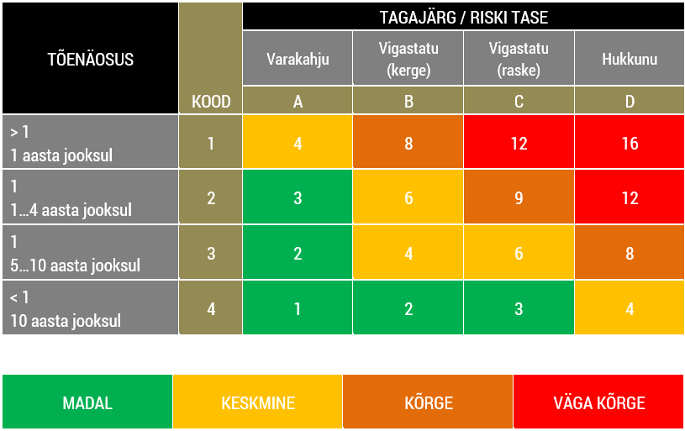

## Auditeeritava projekti skeem, probleemide asukohad kaardil

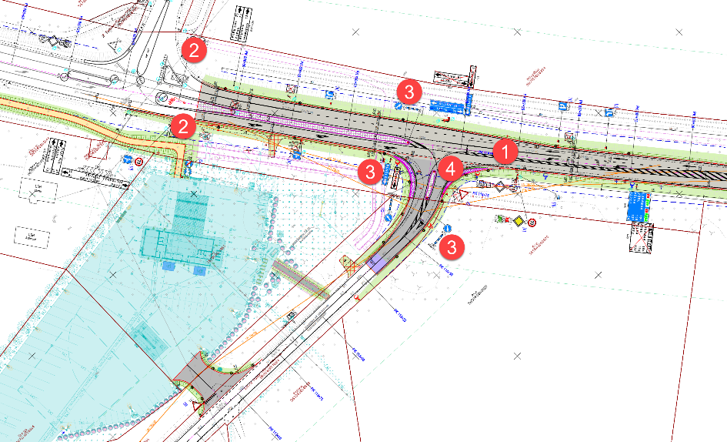

## Tuvastatud probleemid, arvamused probleemide lahenduste osas

|  |  |  |  |
| --- | --- | --- | --- |
| Probleem nr: | 1 | Asukoht (PK/km): | Teedeehitusliku osa seletuskiri, lk 11. |
| Probleemi kirjeldus: | Ei ole probleem, küsimus lahenduse läbikaalutluse kohta. | | |
| Risk: | B3/4 | | |
| Riski selgitus: | Kanaliseeritud ristmiku riskihinnang. | | |
| Lõik seletuskirjast:  *„Vasakpöörderaja projekteerimiseks riigiteelt nr 2 riigiteele nr 15175 (määrus nr 71, lisa 2, joonis 11)) puudub konkreetne vajadus, kuid see vajadus jääb piiripealsesse tsooni (peatee tipptunni liiklussagedus ca 500 ja vasakpöörde tipptunni liiklussagedus ca 50). Möödumislaiendi kavandamine ristmikule ei ole lubatud, kui tegemist on üleeuroopalise teedevõrgu tee või Euroopa teedevõrgu maanteega.“* | | | |
| Audiitori arvamus probleemi lahenduse osas: | Kas on kaalutud ajaliselt objektide valmimist ja lahenduse kulu-efektiivsust, sh. võimalikku liiklusohutuse halvenemist peale tee 2 uue trassi valmimist?  Probleem on arvatavasti ajavahemikus käesolevast ajast (sh. tankla realiseerimine) kuni tee 2 uue trassi avamiseni. Suurema liiklussagedusega suunaks jääb perspektiivis tee 15175 - tee 25 suund ehk käesolevas projektis oleval ristmikul ning olemasoleval tee 2 tee 25 ristmikul peaks peatee suunda muutuma.  ERC prognoosis on peale tee 2 uue trassi valmimist olemasoleval teel 2, mis jääb kohalikuks teeks, liiklussagedus 150 a/ööp ning teel 25 on liiklussagedus 1200 a/ööp. | | |
| Risk: | A4/2 | | |
| Riski selgitus: | Väikese liiklussagedusega teedel on kanaliseerimata ristmikud ohutumad – sõidukid ei jää üksteise varju, pööret sooritav sõiduk pidurdab aeglasemaks kogu liiklusvoo ehk toimib teatud määral liikluse rahustamise võttena. | | |

|  |  |  |  |
| --- | --- | --- | --- |
| Probleem nr: | 2 | Asukoht (PK/km): | Tee 2 PK 885+80 |
| Probleemi kirjeldus: | Uue kergliiklustee rajamisel tekib visuaalne nähtavus tee 25 kergliiklustee suunas. On oht, et teed 2 hakatakse ületama otse, üle kesksaare ja mööda teepeenart (NB! raskeliiklus parempöördel!). Milleks peab tegema suure ringi ja kasutama olemasolevat teeületuskohta kui kergliiklustee teine ots on nähtav ja lähedal? | | |
| Risk: | C2/9 | | |
| Riski selgitus: | Oht õnnetuseks kergliiklejaga. | | |
|  | | | |
| Audiitori arvamus probleemi lahenduse osas: | Juhul, kui antud kohas ei ole võimalik teha ohutut teeületuskohta kasutades olemasolevaid ohutussaari põhimõttel „üks sõidurada korraga“, tuleb teeületuse võimalus füüsiliselt tõkestada – mõlemalt suunalt!  NB! Liikluskorralduse joonisel näidatud perspektiivne teeületuskoht (PK 886+65) ei ole ohutuse mõistes parema koha peal, kui antud probleemis kirjeldatud võimalik teeületuskoht. | | |
| Risk: | C4/3 - teeületuskoha rajamisel.  A4/1 – antud kohas teed ei ületata, ohtu pole. Aga suureneb olemasoleva teeületuskoha kasutatavus. | | |
| Riski selgitus: | Audiitor soovitab teeületuse võimalus füüsiliselt tõkestada. Peale tee 2 uue trassi valmimist olukord muutub ja teeületuskoha rajamine on antud kohas täiesti mõistlik. | | |

|  |  |  |  |
| --- | --- | --- | --- |
| Probleem nr: | 3 | Asukoht (PK/km): | Tee 2 PK 886+75, tee 15175 ristmiku ohutussaared |
| Probleemi kirjeldus: | 1. Suunaviida 631 kõrgus.  2. Lm 421 ja 687 posti tähistamine. | | |
| Risk: | 1. B2/6  2. A3/2 | | |
| Riski selgitus: | 1. Liiklusmärk (suunaviit) võib piirata nähtavust kõrvalteelt vasakule.  2. Kuna antud kohas ei ole teeületust, peaks ohutussaare otsad olema hästi tähistatud, sh. tagant poolt. | | |
|  | | | |
| Audiitori arvamus probleemi lahenduse osas: | 1. Lisada projekti märge, et suunaviida 631 alumine serv peab olema teest (15175 teeandmise koht) vähemalt 2,1 meetri kõrgusel, et ka veokite juhid näeks selle alt läbi.  2. Kuna antud kohas ei ole teeületust, võiks ohutussaarte otsad olla tähistatud täissfääriliste lm 687. See tagab parema arusaamise ohutussaarte ulatuse kohta ka nö. tagant poolt lähenedes. | | |
| Risk: | 1. B4/2  2. A4/1 | | |
| Riski selgitus: | 1. Nähtavus peateele vasakule on parem.  2. Saarte otsad ja ulatus on paremini nähtavad. | | |

|  |  |  |  |
| --- | --- | --- | --- |
| Probleem nr: | 4 | Asukoht (PK/km): | Tee 15175 parempööre Tartu suunas |
| Probleemi kirjeldus: | Parempöörde raadius R=12 meetrit võimaldab sõiduautol pööret teha suurema kiirusega ja nurk enne peateele sõitmist (või konfliktpunkti) muutub teravnurgaks, kus juhil on vaja vaadata vasakule üle õla. Nähtavust vasakule-taha võib hakata piirama ka sõiduauto B-piilar, mis tänapäeva autodel on päris massiivne. | | |
| Risk: | B3/4 | | |
| Riski selgitus: | Oht sõita ette peateel liikujale. | | |
|  | | | |
| Audiitori arvamus probleemi lahenduse osas: | Parempöörde laiendusest sõidab üle autorongi haagis (vt. projekti asendiplaani joonist). Kui haagis nagunii peab laiendust kasutama, siis võiks raadiust R12 vähendada, et sõiduauto oleks ristmikul peateega rohkem risti ja kiirus peateele sõites oleks väiksem. Laienduse raadius võiks olla R=8m või isegi R=6m. | | |
| Risk: | B4/2 | | |
| Riski selgitus: | Oht õnnetuseks väheneb sõidukite parema teel paiknemise tõttu. | | |

## Muud audiitori poolt esitatud tähelepanekud

|  |  |
| --- | --- |
| **Tähelepanek** | **Ettepanek** |
| Ei ole | Ei ole |

## Audiitorile esitatud lähtematerjalide loetelu

|  |  |
| --- | --- |
| Tee ehitusprojektiga hõlmatud ala skeem topograafilisel kaardil; | Esitatud |
| Tee ehitusprojekti lähteülesanne ja tehnilised tingimused projekteerimiseks | Ei ole esitatud. |
| Pädeva asutuse poolt aktsepteeritud kõrvalekalded või luba erinevaid norme või standardeid kasutada | Ei ole teada. |
| Üldine tee ehitusprojekti kirjeldus, kus on välja toodud projekti eesmärgid koos kavandatava liikluskorralduse üldiste põhimõtetega, sealhulgas projektkiirused, kiiruste piirangud, olemasolev ja prognoositav liiklussagedus, ristmike läbilaskevõime arvutusandmed, jalakäijate ja jalgratturite prognoositav arv ja liiklemissuund ning projekti võimalikud keskkonnakaitselised piirangud | Esitatud, seletuskirjas. |
| Pädevale asutusele ja projekteerijale teadaolevad olemasolevad või kavandatavad ohutust mõjutavad objektid või tegevused, nagu koolimaja lähedus või regulaarsete ürituste korralduskoha lähedus. | Ei ole esitatud |
| Andmed asjassepuutuvate liiklusõnnetuste kohta | Seletuskiri, LKF |
| Varasemalt teostatud kontrollimiste või auditite aruanded, sealhulgas projekteerija või pädeva asutuse märkused ja eriarvamused audititele | Varasemaid auditeerimisi ei ole teostatud. |
| Muud materjalid sh uuringute materjalid, mis võivad olla olulised auditeerimiseks | Puuduvad. |

## Audiitori kinnitus

Audiitor kinnitab käesolevaga, et käesolev liiklusohutuse audit on koostatud sõltumatult ja objektiivselt.

Tallinnas, 30.04.2024. aastal.

Allkiri: Tarmo Sulger

Eesti Taristuehituse Liit, kutsetunnistus 174834 10.09.2021, diplomeeritud teedeinsener tase 7, liiklusohutuse auditi tegemine

*/allkirjastatud digitaalselt/*